Ketersediaan Hayati Tablet Parasetamol dengan menggunakan Pati Nangka (Arthocarpus heterophyllus Lamk) Sebagai Bahan Pembantu

Firmansyah, Yulia Deswita, Elfi Sahlan Ben

Jurusan Farmasi Fakultas MIPA Universitas Andalas Padang

Diterima tanggal : 20 Juli 2007 disetujui : 20 Agustus 2007

Abstract

A bioavailability study of paracetamol tablet using jackfruit starch (Arthocarpus heterophyllus Lamk) as binder has been carried out. Tablet were prepared by wet granulatin containing 20% jack fruit starch (FA) and as standard tablet containing 10% cassava starch 10 % w/v as binder was used (FB) The study was perfomed using three ways cross over designs on six male rabbits of 1,6 kg body weight which had the same age and food habit. Plasma levels were analyzed by Bratton-Marshal method and absorbances were measured spectrophotometrically. Results showed that the pharmacokinetic parameters of paracetamol after the administration of tablet with jack fruit starch, were not significantly different from that with cassava starch. The relative bioavailability of the two kinds of tablet in comparison to innovator tablets were 99,64 % and 106 30 % respectively.
Keywords : Bioavailibility, Prasetamol, Jackfruit Starch.

Pendahuluan

Ketersedian hayati menunjukkan besarnya kadar zat aktif yang mencapai peredaran darah dan mengikuti sirkulasi sistemik. Besarnya kadar zat aktif yang mencapai peredaran darah tidak hanya dipengaruhi oleh bentuk sediaan yang digunakan dan factor anatomi-fisiologi saluran cerna tetapi juga dipengaruhi oleh factor farmasetik seperti jenis bahan pengisi, pengikat, penghancur dan bahan tambahan lainnya pada sediaan tablet (Ansel, 1989; Voig. 1994; Aiche, et al, 1993).
Laju absorbsi yang cepat dan sempurna akan mempercepat awal bekerjanya obat dan akan meningkatkan intensitas efek farmakologinya sampai pada batas optimum. Absorbsi yang cepat umumnya diperlukan untuk obat-obat yang dikehendaki menimbulkan efek dengan segera, seperti untuk menghilangkan rasa nyeri, alergi, insomia atau kondisi-kondisi lainnya (Shargel and Yu, 1988;Dahlan, 1986).
Berdasarkan sifat bahan aktitnya, tablet dibuat secara granulasi basah, dimana campuran serbuk massa tablet akan direkat larutan pengikat menjadi granul yang kompresibel. Perbedaan jenis dan konsentrasi bahan pengikat yang digunakan akan menentukan kwalitas dan ketersediaan hayati tablet (Aiche, et al., 1993; Muhammad, 1992).
Salah satu bahan pengikat yang digunakan pada cara granulasi basah adalah pati dalam bentuk mucilago. Penggunaan pati dalam formulasi tablet akan menghasilkan kekuatan mekanis yang cukup tinggi Salah satu tanaman yang menghasilkan pati adalah nangka (Arthocarpus hatarophyllus Lamk) yang menghasilkan pati dari bijinya. Rata-rata tiap buah nangka berisi biji yang beratnya sepertiga bagian berat dari seluruh buah, sisanya adalah kulit dan daging buah. Nangka merupakan salah satu tanaman tropis yang terdapat di Indonesia dan telah ditetapkan sebagai salah satu jenis pohon serba guna oleh pemerintah sehingga potensi tersedianya pati nangka ini cukup besar (Sukarti, 1984; Erna, 1993).
Bertitik tolak dari hal diatas, dicoba untuk meneliti ketersediaan hayati tablet parasetamol yang menggunakan patinangka sebagai bahan pengikat. Sebagai pembanding digunakan tablet parasetamol yang menggunakan pati singkong

Metodologi Penelitian

Alat dan Bahan
Alat yang digunakan adalah Spektrofotometer UV-Visble (Shimadzu), Spek trofotometer IR (Perkin Elmer 753B), Viskometer Stormer (Arthur Thomas Senel), pencetak tablet Single punch (Hoko), pengukur kekerasan tablet (Stokes Monsato), Tap density, pengukur kerenyahan tablet, foto mikroskop, senrtifuge, termostat dan alat-alat gelas yang biasa digunakan.

Bahan-bahan yang digunakan adalah parasetamol, pati nangka, pati singkong, talk, Mg-stearat, HCl, NaOH, Etanol, Indikator PP, Heparin, Asam triklorasetat, Na nitrit, Asam sulfat dan NaCl fisiologis.

Pelaksanaan Penelitian

Nangka diambil dari satu pohon di daerah Piobang, Kecamatan Payakumbuh, Kabupaten 50 Kota. Biji nangka dibuang kulit dan lembaganya, dicuci dengan air mengalir dan diblender dengan penambahan aquadest sampai terbentuk pasta. Pasta disaring dengan kain putih, diperas, ampas diblender kembali dengan penambahan aquadest, disaring dan diperas kembali. Filtrat diedapkan sampai airnya jernih dan buang airnya. Pati yang didapat ditambahkan larutan NaHSO3 0,2%, aduk homogen dan kemudian dicuci kembali sampai
Evaluasi tablet yang dilakukan sesuai persyaratan Farmakope Indonesia dan disamping itu juga dilakukan penetapan daya serap air, adsorpsi isoterm dan uji ketersediaan hayati dengan menggunakan metode silang tiga jalan terhadap 6 ekor kelinci putih jantan dengan berat ± 1,6 kg, memiliki umur dan kebiasaan makan yang sama serta berasal dari keturunan yang sama. Sebelum pemberian obat dan antar perlakuan terlebih dahulu hewan diistirahatkan selama dua minggu. Obat dalam bentuk tablet diberikan kepada kelinci secara per-oral setelah kelinci dipuasakan selama 7 jam.

Buat tablet dengan pengikat musilago pati nangka 20% dan musilago pati singkong 10% sebagai pembanding.

Tabel 1. Formula tablet
No | Bahan | Formula
 |  | FA | FB
 | Fase dalam
1 | Parasetamol (mg) | 250 | 250
2 | Pati singkong (penghancur)(%) | 10 | 10
3 | Pati singkong (pengisi)(%) | 7,57 | 5,57
4 | Mucilago pati singkong(10%b/v) | qs | -
5 | Mucilago pati nangka | - | qs
 | Fase luar
6 | Pati singkong (penghancur)(%) | 5 | 5
7 | Mg stearat(%) | 2 | 1
8 | Talkum(%) | 3 | 3
Berat tablet (mg) |  | 350 | 350
FA = Formula tablet dengan bahan pengikat pati singkong
FB = Formula tablet dengan bahan pengikat pati nangka

bersih kemudian keringkan dalam oven. Pati yang telah kering digiling dan ayak melalui mesh 60. Lakukan pemeriksaan pati nangka, singkong, parasetamol menurut Farmakope Indonesia Edisi IV. Sifat fisik partikel pati nangka dan pati singkong ditentukan berdasarkan penentukan bobot jenis nyata, bobot jenis mampat dan bobot jenis benar. Pengukuran temperatur penganjian dilakukan terhadap 5% suspensi pati dipanaskan diatas termostat, pada temperatur tertentu diukur kekentalan dengan viskometer.

Cuplikan darah diambil pada vena marginalis kelinci dengan menggunakan jarum suntik sebanyak 2 ml. Pengambilan darah dilakukan pada jam 0,0 ; 0,50; 0,75; 1,00; 1,50; 2,00; 2,50; 3,00; 4,00 dan 6,00 jam setelah pemberian obat. Cuplikan dimasukkan kedalam tabung sentrifuse dan sentrifuse dengan kecepatan 3000 rpm, plasma yang diperoleh dipisahkan dan disimpan untuk analisis selanjutnya.

Hasil dan Pembahasan.

Pati diambil dari nangka jenis Arthocarpus heterophyllus Lamk yang sudah masak dengan ciri-ciri antara lain tangkai buah sudah menguning, bau nangka yang kuat dan spesifik sudah muncul serta mudah tercium, warna buah sudah menguning kecoklatan. Dari 1 kg biji basah didapatkan rendemen 24,7 %.

Pemeriksaan pati nangka dan pati singkong dilakukan menurut pemeriksaan pati singkong yang terdapat pada F I Ed IV, seperti pada Tabel 2. Pada pemeiksaan keasaman pati nangka dibutuhkan 1,14ml NaOH sedangkan pada patisingkong 1,24 ml NaOH. Hal ini berarti bahwa masing-masingnya memenuhi persyaratan yang ditetapkan F I Ed IV.

Pemeriksaan susut pengeringan pati nangka didapatkan hasil 11,7%, pati singkong 10,3%, sedangkan persyaratan FI Ed 11,21 % dan tidak lebih dari 15%. Perbedaan ini kemungkinan disebabkan pengeringan pati tidak sempurna. Pemeriksaan sisa pemijaran pati nangka diperoleh hasil 0,27% dan pati singkong 0,24% yang berarti memenuhi persyaratan yang ditetapkan FI Ed VI yaitu tidak lebih dari 0,6 %.

Tabel 2. Hasil pemeriksaan bahan baku pati nangka dan pati singkong
No | Pemeriksaan | Persyaratan | Pengamatan
 |  | (FI ed IV) | Pati nangka | Pati singkong
1 | Pemerian :
 | bentuk | serbuk sangat halus | serbuk sangat halus | serbuk sangat halus
 | warna | putih | putih | putih
 | rasa | tidak berasa | tidak berasa | Tidak berasa
 | bau | tidak berbau | tidak berbau | Tidak berbau
2 | Kelarutan :
 | dalam air dingin | praktis tidak larut | praktis tidak larut | praktis tidak larut
 | dalam etanol | praktis tidak larut | praktis tidak larut | praktis tidak larut
3 | Identifikasi
A | Panaskan sampai | terbentuk larutan | terbentuk larutan | terbentuk larutan
 | menididh selama | kanji yang encer | kanji yang encer | kanji yang encer
 | 1menit suspensi
 | 1 gram dalam 50 ml
 | air, dinginkan
B | campur 1 ml larutan | Terjadi warna biru tua | Terjadi warna biru tua | Terjadi warna biru tua
 | kanji a dengan 0,05 ml
 | iodium 0,005 M
4 | Keasaman | diperlukan tidak lebih | 1,14 ml | 1,23 ml
 |  | 2 ml NaOH 0,1 N
5 | susut pengeringan | tidak lebih dari 15 % | 11,70% | 10,30%
6 | Sisa pemijaran | tidaklebih dari 0,6 % | 0,27% | 0,24%

Pemeriksaan parasetamol dilakukan sesuai FI Ed IV yang meliputi pemerian, kelarutan, identifikasi, jarak lebur, sisa pemijaran dan kadar (Tabel 3). Pada pemeriksaan kelarutan ternyata 1 gr parasetamol larut dalam 12 ml air mendidih, 7 ml metanol dan 11,4 ml NaOH 1N, berarti memenuhi persyaratan yang ditetapkan dalam FI Ed IV.

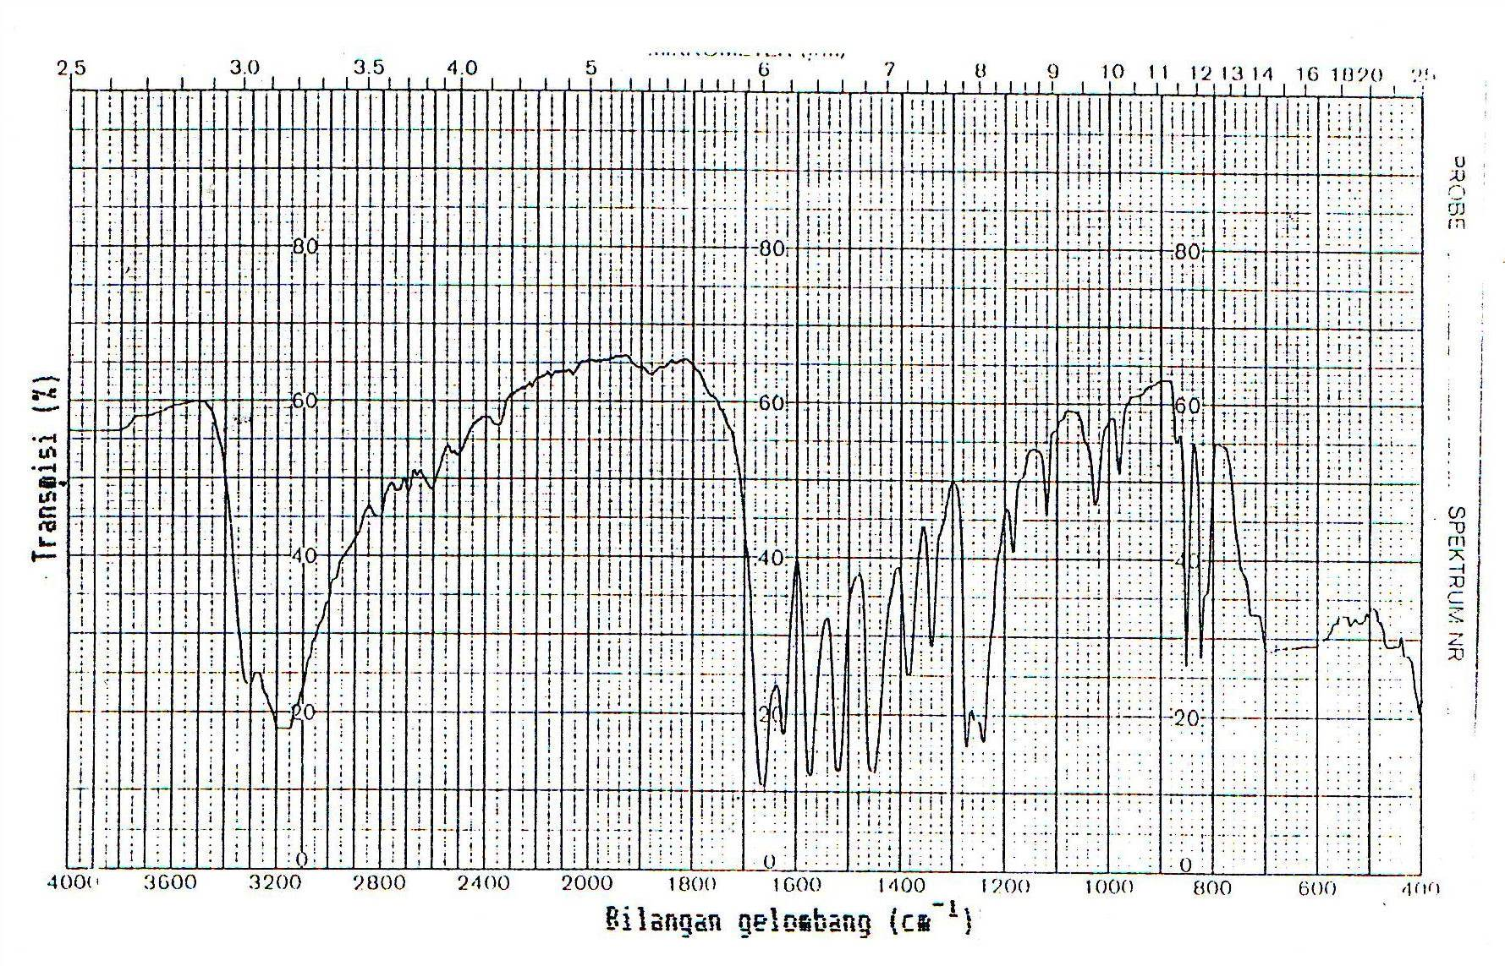

Gambar 1. Spekrum infra merah bahan baku parasetamol

Tabel 3.Hasil pemeriksaan bahan baku parasetamol
No | Pemeriksaan | Persyaratan | Pengamatan
1  2  3  4  5  6 | Pemerian:  -Bentuk  -Warna  -Rasa  Kelarutan:  -Dalam air mendidih  -Dalam metanol  -Dalam NaOH 0,1 N  Identifikasi:  -Spektrum IR dalam pelet KBR  -Spektrum UV larutan (1:2000.000) dalam campuran HCl 0,1 N dalam metanol P (1 dalam 100)  Jarak lebur  Sisa pemijaran  Kadar | Serbuk halus  Putih  Sedikit pahit  Larut  Mudah larut  Larut  Menunjukkan maksi mum panjang gelom  bang yang sama seperti  parasetamol BPFI  Menunjukkan maksimum dan minimum pada panjang yang sama seperti pada parasetamol BPFI  Antara 168 dan 172  Tidak lebih dari 0,1%  Tidak kurang dari 95% dan tidak lebih dari 105% | Serbuk halus  Putih  Sedikit pahit  Larut (1 : 12)  Mudah larut  Larut  Memenuhi syarat  Memenuhi syarat  Antara 168,9 dan 171,2  0,02%  98,7%

Gambar 2. Spektrum infra merah bahan baku pembanding Parasetamol BPFI

Hasil pemeriksaan spektrum inframerah, bahan baku parasetamol memberikan resapan maksimum pada bilangan gelombang yang sama dengan bahan baku pembanding parasetamol BPFI, berarti memenuhi syarat yang ditetapkan dalam FI Ed IV (Gambar 1 dan 2). Perbedaan tinggi puncak serapan mungkin disebabkan perbedaan konsentrasi parasetamol pada pembuatan pelet.

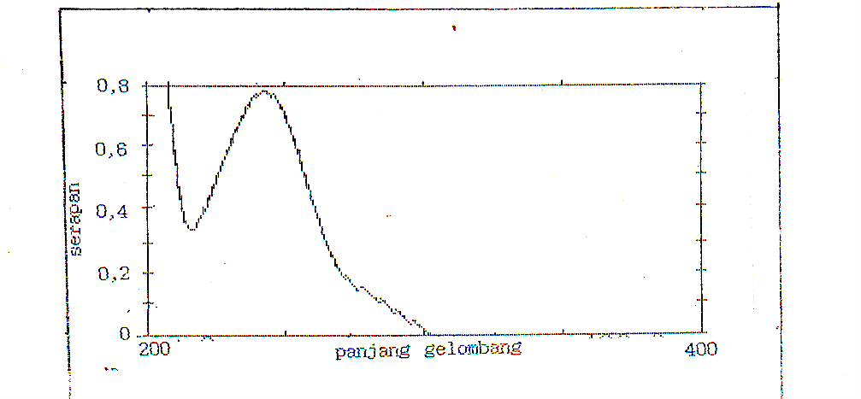

Gambar 3. Spektrum UV larutan bahan baku parasetamol dalam campuran HCl 0,1 N dalam metanol (1 dalam 100).
Gambar 4. Spektrum UV larutan bahan baku parasetamamol BPFI dalamcampuran HCL 0,1 N dalam metanol ( 1 dalam 100)

Tabel 4. Hasil pemeriksaan sifat partikel pati nangka dan pati singkong.
no | Evaluasi | Jenis pati
 |  | Pati nangka | Pati Singkong
1 | Bobot jenis nyata | 0,4983 | 0,4511
2 | Bobot jenis mampat | 0,7290 | 0,6550
3 | Bobot jenis benar | 1,4273 | 1,4556
4 | Faktor Housner | 1,4630 | 1,4520
5 | Kompresibilatas(%) | 31,1650 | 31,1290
6 | Porositas(%) | 47,4000 | 52,2500
7 | Luas permukaan | 4121,1734 | 2498,1880
 | spesifik (cm²/g)
8 | Diameter (µm) | 10,2000 | 16,8000

Spektrum UV larutan parasetamol dalam campuran HCl 0,1 N dan metanol (1 dalam 100), menunjukkan puncak serapan yang sama dengan bahan baku pembanding parasetamol BPFI yaitu pada panjang gelombang 243,5 nm (Gambar 3 dan 4) dengan serapan masing-masingnya yaitu 0,7822 dan 0,8225 yang berarti juga memenuhi persyaratan yang ditetapkan dalam FI Ed IV.

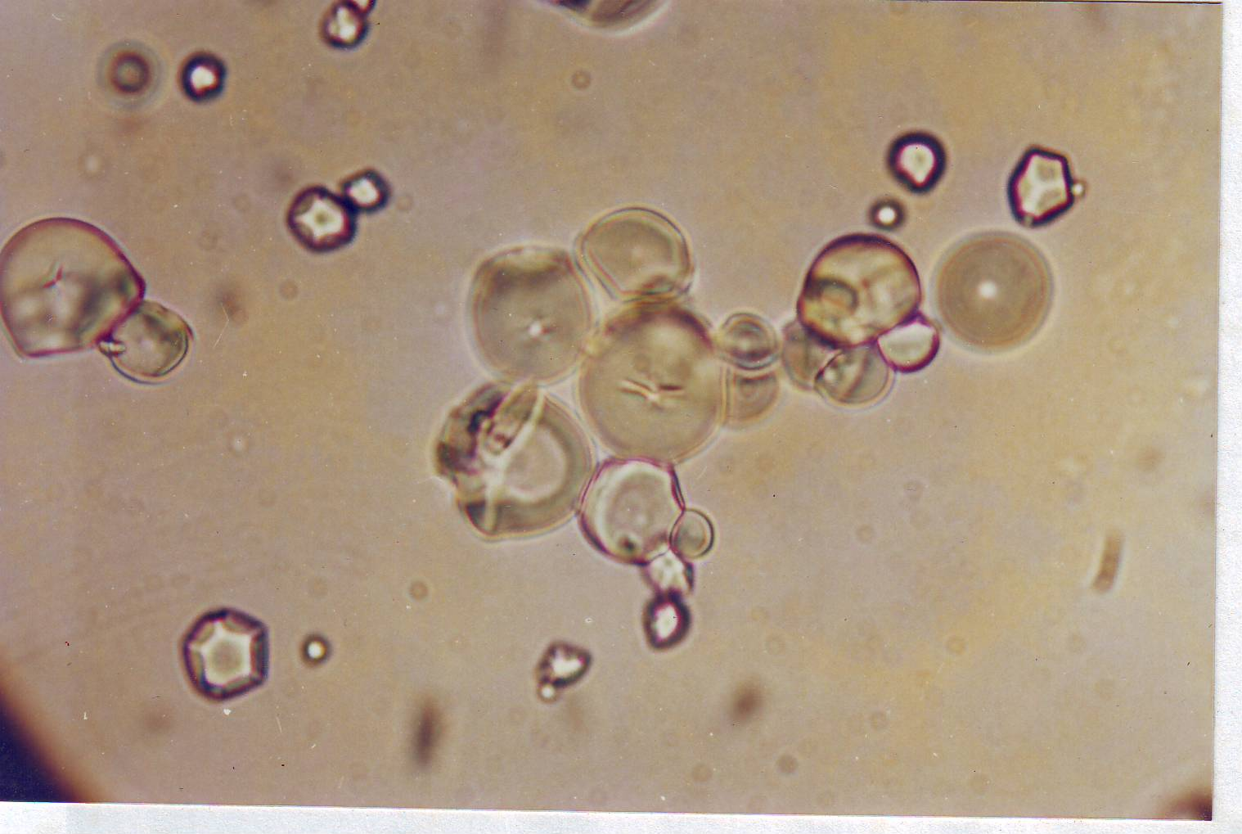
Gambar 5. Foto mikroskop pati nangkadengan pembesaran 400x

Gambar 6. Foto mikroskopis pati singkong dengan pembesaran 400x

Pemeriksaan sifat fisik partikel didapatkan hasil yang berbeda-beda (Tabel 4). Faktor Hausner dan kompresibilitas memperlihatkan kemampuan termampatkan serbuk dan sifat alir serbuk dipengaruhi bentuk dan diameter partikel. Bentuk partikel yang speris (bulat) memiliki luas permukaan terkecil per satuan volume yang akan mengurangi kontak antar permukaan, baik dengan sesamanya maupun dengan permukaan benda lain. Hal ini berarti akan mengurangi daya adhesi dan kohesi serbuk. Sebaliknya

semakin tidak simetris suatu partikel, semakin besar luas permukaan serbuk parsatuan volumenya.

Ukuran partikel yang kecil akan meningkatkan luas permukaan serbuk persatuan berat dan pada umumnya memiliki sifat kohesif dan tidak dapat mengalir dengan baik.

Kompresibilitas pati nangka diperoleh sebesar 31,165% dan pati singkong 31,129% yang berarti kedua jenis pati ini memiliki sifat alir yang jelek sebagaimana dinyatakan oleh Lachman, et al., (1981) bahwa serbuk dapat dinyatakan memiliki sifat alir yang baik jika memiliki kompresibilitas 10 – 20%. Sifat ini juga ditunjang oleh faktor Housner masing-masing besarnya 1,463 dan 1,452 yang berarti bahwa pati nangka dan pati singkong agak sulit untuk dikompakkan.

Hasil pemeriksaan porositas pati nangka menunjukkan angka 47,04 dan pati singkong 52,25. Semua hal diatas mungkin disebabkan oleh bentuk partikel pati nangka berbentuk topi, yang berarti terjadi pergeseran dari bentuk speris yang terlihat pada pati singkong ke bentuk yang lebih tidak simetris seperti terlihat pada Gambar 5 dan 6. Pada Gambar 7 terlihat bahwa ukuran pati nangka yang lebih kecil dan lebih homogen dari pati singkong, dimana jumlah frekwensi kumulatif pati nangka pada diameter 5 sudah mencapai 95,5 sedangkan pati singkong baru 84,5. Hal ini berarti juga akan meningkatkan luas permukaan serbuk, mengurangi kemampuan mengalir dan memperkecil porositas. Pemeriksaan luas permukaan spesifik yang ditentukan dengan menggunakan alat Fisher subsieve sizer, pati nangka memiliki luas permukaan spesifik yang jauh lebih besar (hampir dua kali lipat) dari pati singkong. Luas permukaan spesifik pati nangka adalah 4121,1734 cm²/gr, sedangkan pati singkong adalah 2498,1880 cm²/gr. Hal ini juga memumjukkan bahwa ukuran partikel pati nangka lebih kecil dari pati singkong.

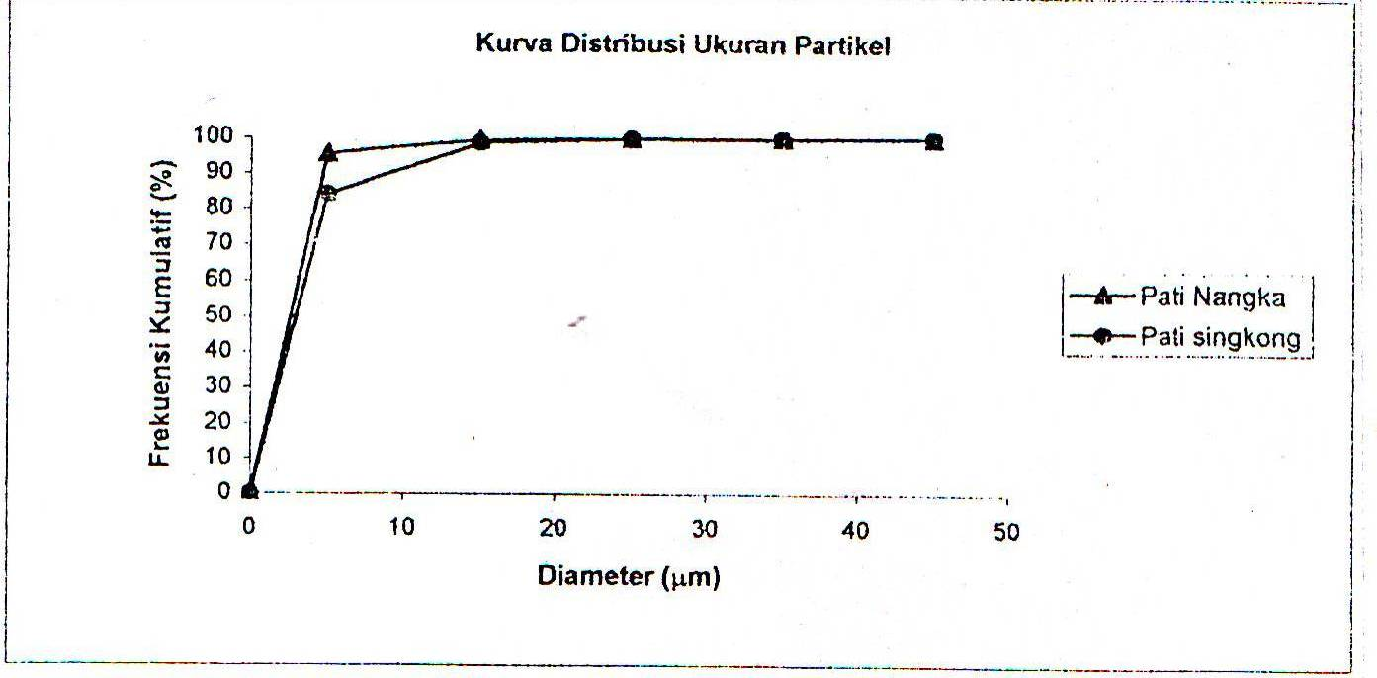

Gambar 7. Kurva distribusi ukuran partikel pati singkong dan pati nangka
Tabel 5. Hasil pengukuran viskositas suspensi pati nangka
No | Temperatur (⁰C) | Viskositas (Poise)
1  2  3  4  5  6  7  8  9 | 30  40  50  60  70  75  80  85  90 | 1,141  1,181  1,184 1  1,184  1,199  1,227  1,702 2  1,748  1,804
Keterangan : 1. Persamaan garis 1
2. Persamaan garis 2

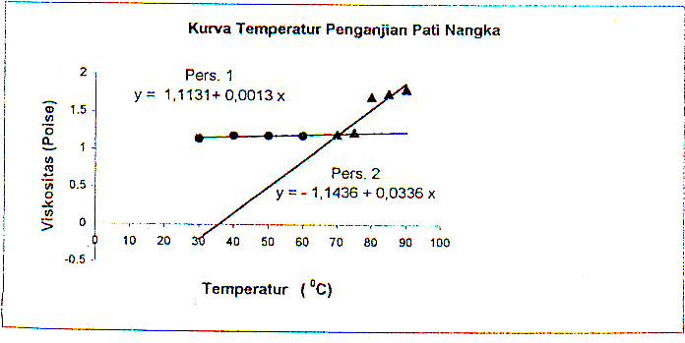Gambar 8. Kurva temperatur penganjian pati nangka

Persamaan regresi y = a + bx
Persamaan 1 : Y = 1,1131 + 1,32. 10⁻³x
Persamaan 2 Y = 1,1436 + 0,03336 x
-----------------------------
0 = 2,2567 - 0,03236 x →
0,0323 x = 2,2567
x = 68,9
Dimana y = viskosita (poise),
x = temperatur (C⁰)
Temperatur penganjian merupakan temperatur saat granul pati pecah dan tidak dapat kembali pada kondisi semula.Peningkatan temperatur pada suspensi pati akan meningkatkan penyerapan air sehingga pengembangan pati juga akan meningkat pada suatu saat pengembangan ini akan mencapai tingkat maksimum dan pati akan pecah. Pati yang pecah akan berkolusi sesamanya dan air yang pada mulanya berada diluar granul akan terperangkap diantaranya dan tidak dapat bergerak bebas lagi sehingga kekentalan suspensi pati meningkat secara mendadak. Dengan membuat dua persamaan garis lurus antara kekentalan suspensi terhadap temperatur sebelum dan sesudah terjadinya peningkatan temperatur, temperatur penganjian ini dapat ditentukan, tempat terjadinya perpotongan kedua garis ini merupakan temperatur penganjian. Temperatur penganjian ini merupakan spesifikasi dari masing-masing pati.

Pemeriksaan terhadap temperatur penganjian didapatkan temperatur penganjian pati nangka 69,9 ⁰C dan pati singkong 63,3⁰ C.

Perbedaan ini mungkin disebabkan oleh kadar amilosa dari pati nangka lebih besar dari pati singkong sehingga energi yang dibutuhkan untuk memutuskan rantai ikatan amilosa dengan sesamanya juga semakin besar. Kekentalan pati singkong yang lebih besar dari pati nangka menunjukkan bahwa kadar amilosa menunjukkan bahwa kadar amilosa pati singkong lebih kecil dari amilopektinnya dan sebaliknya dengan pati nangka.

Amilopektin yang tidak larut dalam air panas akan menyebabkan jumlah amilopektin yang berkolusi dan memerangkap air juga semakin besar.

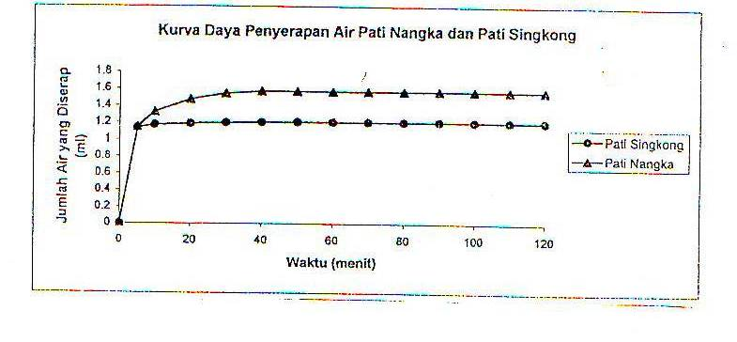 Gambar 8 Kurva daya penyerapan air pati nangka dan pati singkong

Daya penyerapan pati nangka dan pati singkong dapat dilihat pada Gambar 8. Terlihat pati nangka menyerap air lebih besar dari patisingkong. Hal ini disebabkan oleh penyerapan air yang pada mulanya terjadi melalui aliran kapiler kedalam ruang antar partikel juga akan diikuti oleh pengikatan molekul air oleh gugus hidroksi dari amilosa dan amilopektin.

Amilosa dengan rantai lurusnya akan memiliki jumlah hidroksi yang lebih besar dari amilopektin yang memiliki rantai bercabang. Pati nangka dengan kadar amilosa yang lebih besar juga akan memiliki jumlah gugus hidroksi yang lebih banyak dan secara otomatis akan membesar daya serap airnya.

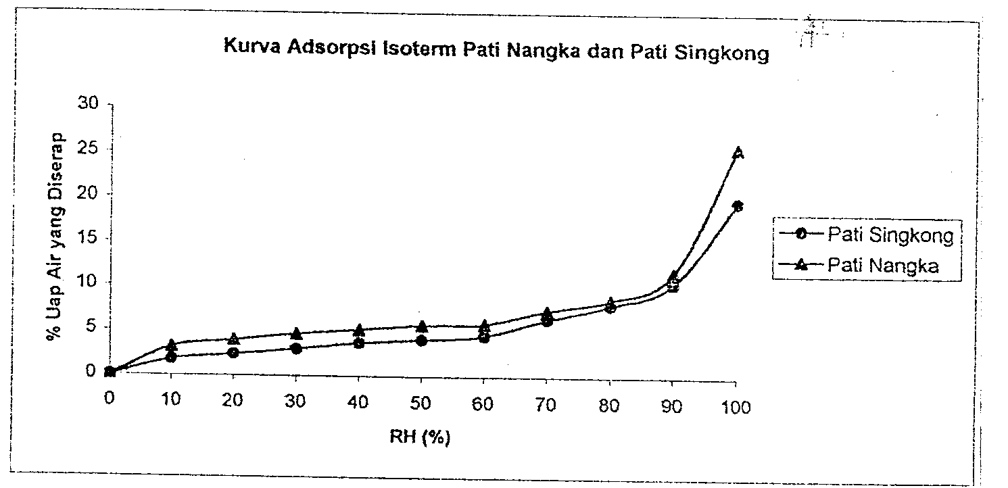 Gambar 9. Kurva adsorpsi isoterm pati nangka dan pati singkong
Hasil pemeriksaan adsorpsi isoterm pati singkong dan pati nangka dapat dilihat pada Gambar 9. Hasil pemeriksaan adsorpsi isoterm tablet yang menggunakan bahan pegikat pati nangka dan pati singkong dapat dilihat pada Gambar 10. Dari kedua kurva ini dapat disimpulkan bahwa kedua pati ini mengikuti isoterm type II, dimana pada kelembaban relatif yang rendah terbentuk adsorpsi monomolekul dan selanjutnya pada kelembaban relatif – 70%, beberapa ikatan hidrogen antar rantai polimer akan rusak dan digantikan oleh air yang terserap. Akibatnya anyaman serbuk akan berlubang dan air akan lebih banyak diserap, pada kelembapan relatif yang lebih tinggi akan terjadi penyerapan molekul air secara multilayer dan dilanjutkan dengan kondensasi kapiler. (Gambar 10).

Tabel 5. Hasil evaluasi tablet
No | Evaluasi | FA | FB
1 | Diameter (mm) | 10,075 ± 3,689.10⁻³ | 10,077 ± 2,58.10⁻³
2 | Tebal (mm) | 3,829 ± 5,657.10⁻³ | 3,851 ± 8,76.10⁻³
3 | Kekerasan (kg/cm-3) | 6,31 ± 0,647 | 6,38 ± 0,590
4 | Bobot (mg) | 350,5 ± 0,8272 | 354,2 ± 0,9945
5 | Kerenyahan 9%) | 0,6114 | 0,6215
 | Waktu hancur (menit) | 1,257 ± 0,297 | 0,614± 20,014
7 | kadar zat aktif | 98,26 | 98,41
Ket : FA = formula dengan bahan pengikat pati singkong
FB = formula dengan bahan pengikat pati nangka

Hasil evaluasi sifat fisik tablet yang meliputi diameter, tebal, kekerasan, bobot, kerenyahan, waktu hancur tablet dan kandungan bahan aktif, dapat dilihat pada Tabel 5. Hasil yang diperoleh memenuhi persyaratan yang ditetapkan dalam FI Ed IV. Hasil pemeriksaan kekerasan memang tidak dicantumkan dalam FI Ed IV, tetapi kekerasan ini harus dapat menjamin keutuhan tablet selama penanganan sampai ke konsumen (kerenyahan rata-rata 0,617).

Pada penetapan kadar bahan aktif, dilakukan menurut cara yang terdapat pada FI Ed II dan didapatkan hasil yang memenuhi persyaratan, yaitu tidak kurang dari 95% dan tidak lebih dari 105% dari jumlah bahan aktif yang tertera pada etiket. Pada pemeriksaan waktu hancur, hasil yang diperoleh memenuhi persyaratan yang ditetapkan dalam FI Ed IV, yaitu untuk tablet biasa w aktu hancurnya tidak lebih dari 15 menit. Hancurnya tablet didalam air, terjadi karena adanya penetrasi dan absorpsi cairan oleh bahan pengembang dari tablet, sehingga air akan masuk ke pori-pori tablet dengan cepat sehingga terjadi pertambahanlapisan air serapan yang menghubungkan partikel, akibatnya terjadi pembesaran jarak antar partikel dan tablet akan hancur. Disamping itu dapat juga disebabkan oleh pengembangan bahan.

Perbedaan waktu hancurnya tablet dengan bahan pengikat pati nangka dengan pati singkong terlihat pada Gambar, dimana tablet yang menggunakan pati nangka menyerap air lebih banyak dari tablet yang menggunakan pati singkong. Semakin besar jumlah air yang masuk ke dalam pori-pori maka jarak antar partikel akan semakin besar dan tablet akan hancur dalam waktu yang lebih singkat

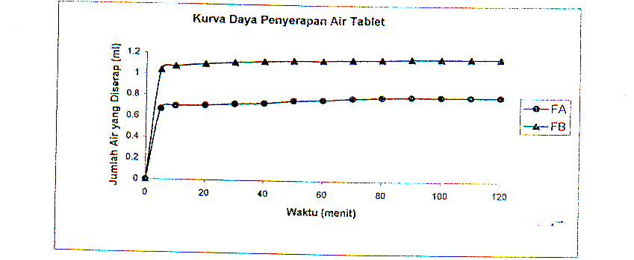 Gambar 10. Kurva daya penyerapan air tablet

Hasil pemeriksaan terhadap daya penyerapan air tablet menunjukkan bahwa tablet dengan pengikat pati nangka mempunyai kemampuan menyerap air yang lebih besar. Hal ini mungkin disebabkan oleh sifat dari pati yang telah mengalami gelatinasi dan digunakan sebagai pengikat walaupun sudah dikeringkan tidak hilang. Air akan diserap secara difusi dalam waktu yang lebih lama dan dalamjumlah yang lebih besar.

Tabel 6. Hasil pemeriksaan disolusi tablet
Waktu | Jumlah parasetamol terdisolusi(%)
(menit) | FA |  | FB
5 | 63,45 | ± 5,58 | 69,46 | ± 5,07
10 | 85,20 | ± 3,69 | 88,90 | ± 5,69
20 | 90,52 | ± 4,60 | 96,28 | ± 1,40
30 | 99,17 | ± 2,89 | 99,92 | ± 1,37
40 | 99,41 | ± 1,77 | 99,64 | ± 2,01
50 | 99,50 | ± 2,08 | 98,65 | ± 2,48
60 | 98,55 | ± 2,23 | 98,15 | ± 2,23

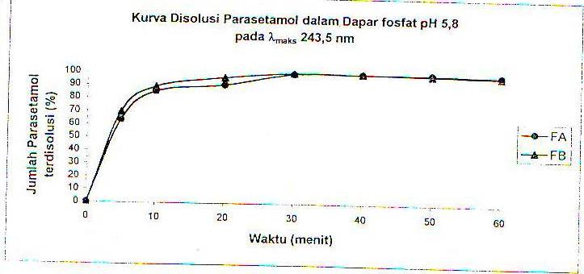

Gambar 12. Kurva disolusi parasetamol dalam dapar fosfat pH 5,8 pada gelombang 243,5 nm

Hasil disolusi tablet dapat dilihat pada Gambar 12. Uji disolusi dilakukan menurut cara II FI Ed IV. Hasil disolusi maksimal pada tablet yang menggunakan pati nangka adalah 99,9% yang dicapai pada menit ke 30, sedangkan tablet yang menggunakan pati singkong mencapai nilai maksimal setelah menit ke 50 denan jumlah terdisolusi sebesar 99,50%. Hal ini disebabkan oleh waktu hancur tablet yang menggunakan bahan pengikat pati nangka lebih cepat dari tablet yang menggunakan pati singkong.
Setelah terjadi pemecahan tablet dalam medium disolusi, tablet dengan bahan pengikat pai nangka yang mempunyai daya serap lebih tinggi akan mengalami pengembangan partikel yang akan menyebabkan granul tablet akan cepat hancur dan melepaskan zat berkhasiat ke dalam medium disolusi.

Tabel 7. Hasil pemeriksaan parameter disolusi tablet
Formula | T ₅₀ (menit) | T₉₀ (menit) | A₃₀ (%)
FA  FB | 3,906  3,640 | 14,997  10,930 | 99,17  99,92

Tablet dengan bahan pengikat pati nangka (FB) mempunyai persentase terlepas dalam waktu 30 menit (A₃₀) sebesar 99,92% dan tablet yang menggunakan pati singkong (FA) sebesar 99,17% (Tabel 7).
Disamping itu tablet dengan bahan pengikat pati nangka membutuhkan waktu untuk pelepasan zat aktif (T₅₀ ) sebesar 3,64 menit dan (T₉₀ ) sebesar 10,93 menit sedangkan tablet yang menggunakan pati singkong, memiliki (T₅₀ ) sebesar 3,90 menit dan (T₉₀) sebesar14,997 menit.

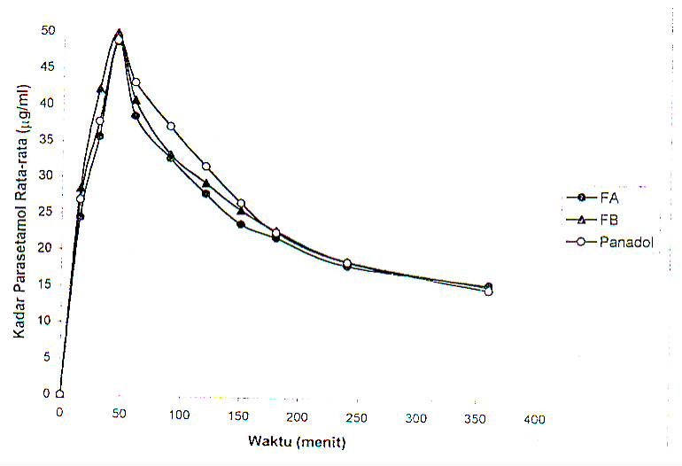

Gambar 13. Kurva kadar obat dalam plasma kelinci setelah pemberian obat Secara per oral

Hasil pemeriksaan kadar parasetamol dalam plasma kelinci setelah pemberian satu tablet FA, FB dan setengah tablet inovator (Panadol®) yang terlihat pada Gambar 13. Terlihat bahwa dengan peningkatan waktu akan terjadi peningkatan kadar obat dalam darah sampai pada suatu kadar maksimum dan untuk selanjutnya akan turun kembali. Hal ini menunjukkan bahwa pada awalnya terjadi absorpsi parasetamol dari saluran cerna ke dalam darah dan selanjutnya didistribusikan keseluruh tubuh yang akhirnya akan dieliminasi.

Proses absorpsi berlangsung seiring dengan proses eliminasi , sehingga pada saat obat mencapai kadar maksimum didalam darah dapat dikatakan bahwa pada saat itu terjadi kesetimbangan antara absorpsi dan eliminasi. Tahap berikutnya kadar obat didalam saluran cerna akan semakin berkurang dan proses eliminasi akan semakin memegang peranan dalam menentukan kadar obat dalam tubuh.

Tabel 8. Hasil perhitungan parameter farmakokinetik setengah tablet inovator (Panadol® Dosis 500 mg (1/2 tablet = 250 mg)
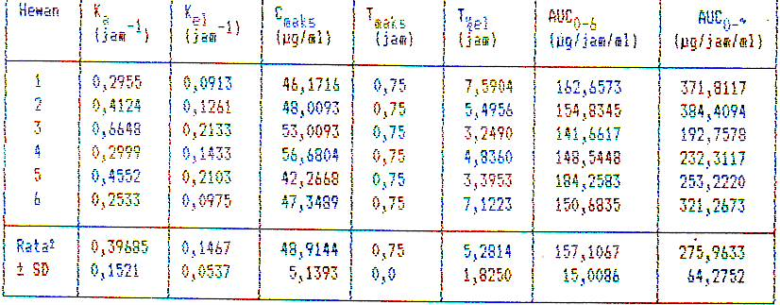
Keterangan
Ka = Tetapan absorpsi
Ke1 = Tetapan eliminasi
Cmaks = Kadarobat maksimal dalam darah
Tmaks = Waktu untuk mencapai kadar maksimal
Tel = Waktu obat mencapai kadar maksimal dalam plasma
AUCo₋₆ = Luas daerah dibawah kurva kadar obat terhadap waktu

Tabel 9. Hasil perhitungan parameter farmakokinetik tablet dengan bahan pengikat pati singkong dosis 250 mg
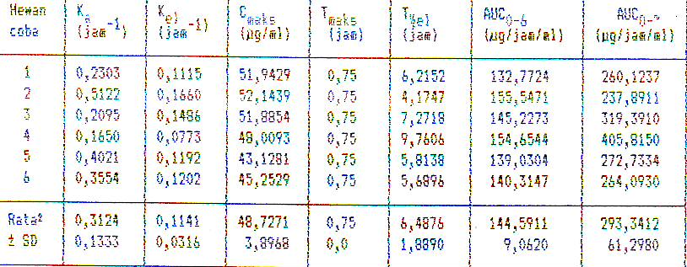

Tabel 10.Hasil perhitungan parameter farmakokinetik tablet dengan bahan pengikat patii nangka dosis 250 mg.
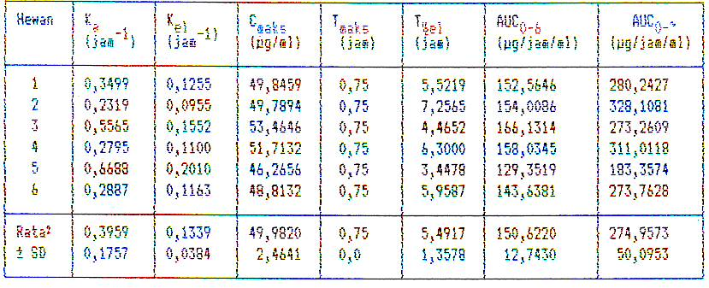

Ketersediaan hayati relatif tablet dengan bahan pengikat pati singkong terhadap tablet inovator (Panadol ®) adalah :

AUC₀ - FA
---------------------- x 100%

AUC₀ - Inovator
Perhitungan statistik parameter farmakokinetik
Perhitungan statistik dilakukan dengan menggunakan analisa varian satu arah pada taraf nyata (α) = 0,05.

Tabel 11. Hasil pengolahan data dengan uji analisa variabel pada α = 0,05
Variabel | d.k | F_{hitung} | F_{tabel} | Kesimpulan
K_{a}  K_{el}  C_{maks}  Tmaks  T _{½ el}  AUC₀ ₋₆  AUC₀₋- | 2,15  2,15  2,15  2,15  2,15  2,15  2,15 | 0,5900  0,4520  0,1024  0,0000  0,8542  0,5012  0,8490 | 3,68  3,68  3,68  3,68  3,68  3,68  3,68 | P < 0,05  P < 0,05  P <0,05  P < 0,05  P < 0,05  P < 0,05  P < 0,05
Keterangan :
d.k = derajat bebas perlakuan, derajat bebas galat.
K_{a} = tetapan kecepata absorbsi (jam )
K_{el} = tetapan kecepatan eliminasi
C_{maks} = Kadar maksimalobat dalam plasma
T_{maks} = Waktu untuk mencapai kadar maksimal
AUC₀ ₋ ₆ = Area dibawah kurva 0 - 6 jam
AUC₀ ₋ = Area dibawah kurva 0 - jam

Perlakuan metoda silang tiga jalan terhadap masing-masing formula, perbedaan fisiologis dari masing-masing hewan uji terhadap penyerapan yang berbeda dapat diatasi. Dari kurva juga terlihat bahwa kurva masing-masing formula hampir berimpit, atau boleh dikatakan tidak berbeda. Hal yang sama juga diperlihatkan oleh hasil analisis statistik terhadap parameter farmakokinetik masing-masing formula yang dapat dilihat pada Tabel 11 . Hasil analisis diatas menunjukkan bahwa pemakaian pati nangka tidak mempengaruhi terhadap ketersediaan hayati tablet parasetamol atau dengan kata lain pemakaian pati nangka dan pati singkong adalah bioekivalen

Kesimpulan

Dari penelitian yang telah dilakukan dapat diambilkesimpulan sebagai berikut:
1.Pada evaluasi ketersediaan hayati antara tablet yang menggunakan bahan pengikat pati nangka dengan tablet yang menggunakan pati singkong terhadap tablet inovator (Panadol®) perbedaan yang tidak bermakna.
2. Ketersediaan hayati relatif tablet dengan pengikat pati nangka dan tablet yang menggunakan pati singkong terhadap tablet inovator (Panadol® adalah 99,64% dan 106,30%

Daftar Pustaka

Ansel, H.C., Pengantar bentuk sediaan farmasi, Edisi 4, Penerbit Universitas Indonesia, Jakarta, 1989.
Aiche, J.M., P. H. Devissegued and H. Guyot A.M., Farmasetika 2 : Biofarmasi, diterjemahkan oleh Widji Soeratri, Penerbit Arlangga University Press Surabaya, 1993.
Dahlan, R., Biofarmasetika dan Farmakokinetika Klinik I, Proyek Peningkatan dan Pengembangan Perguruan Tinggi Unand, Padang, 1986.
Erna, Y., dan Widyastuti., Nangka dan Jempedak, Ragan, Jenis dan Pembudidayaan,Penebar Swadaya, Jakarta, 1993.
Lachman, l., and H.A lieberman, Pharmaceutical Dosage Form, Vol 1, Marcel dekker inc, New York, 1981
Muhammad, K., Teknologi Farmasi Sediaan Solid : Tablet, PT Pharos Indonesia, 1992
Shargel, I., and A,B.C, YU, Biofarmasetika dan Farmakokinetika terapan, Diterjemahkan oleh Dra, Siti SJamsiah, Apt, Penerbit Airlangga University Press, Surabaya, 1988.
Siswanto., dan B. Soekardjo, Kimia Medisinal, AirlanggaUniversity Press, Suabaya, 1995.
Sukarti, T., Usaha Meningkatkan Biji Nangka Sebagai Bahan Makanan, Fakultas Pertaniaan Universitas Pajajaran , Bandung. 1904.
Voigt, R., Buku pelajaran teknologi farmasi, Edisi 5, Diterjemahkan oleh Dr. Noenoeng, Apt., Fakultas Farmasi UGN Press, Yogyakarta, 1994.

